Ввод данных об оказании стоматологических услуг

Содержание:
1. Ввод данных по профилактическим и иным посещениям в результате которого установлен диагноз Z01.2 (краткий ввод)
2. Ввод данных об оказанных стоматологических услугах с рабочего места оператора
3. Ввод данных об оказанных стоматологических услугах с рабочего места врача

ВАЖНО! В соответствии с приказом ТФОМС Костромской области от 03.07.2019 г. №676 в реестрах счетах на оплату оказанных стоматологических услуг за отчетный период (месяц) формируется записью в реестре счета с одним сегментом законченного случая и с одним сегментом случая лечения зуба. Поэтому, при оказании в один день стоматологических услуг на разных зубах количество обращений должно соответствовать количеству пролеченных зубов. При лечении зуба более 1 дня создается одна консультация с количеством посещений в соответствии с количеством дней проведения лечения.

1. Ввод данных об оказанных стоматологических услугах с профилактическими и иными целями, при установленном диагнозе Z01.2 (краткий ввод)

В главном меню системы нажимаем «Ввод данных» - «Ввод талонов по случаю обращения». Находим пациента в базе или вводим данные нового пациента. Для ввода обращения в таблице «Обращения» нажимаем «Insert». На форме «Обращение» указываем дату обращения, при необходимости заполняем другие данные. На вкладке «Медицинские услуги» в нижнем разделе заносим результат исследования нажатием кнопки «Insert или F4».

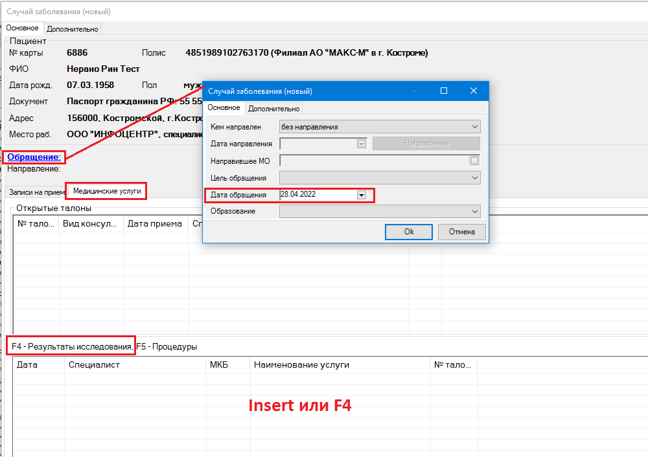

Откроется форма ввода талона. На форме ввода заполняем поля:

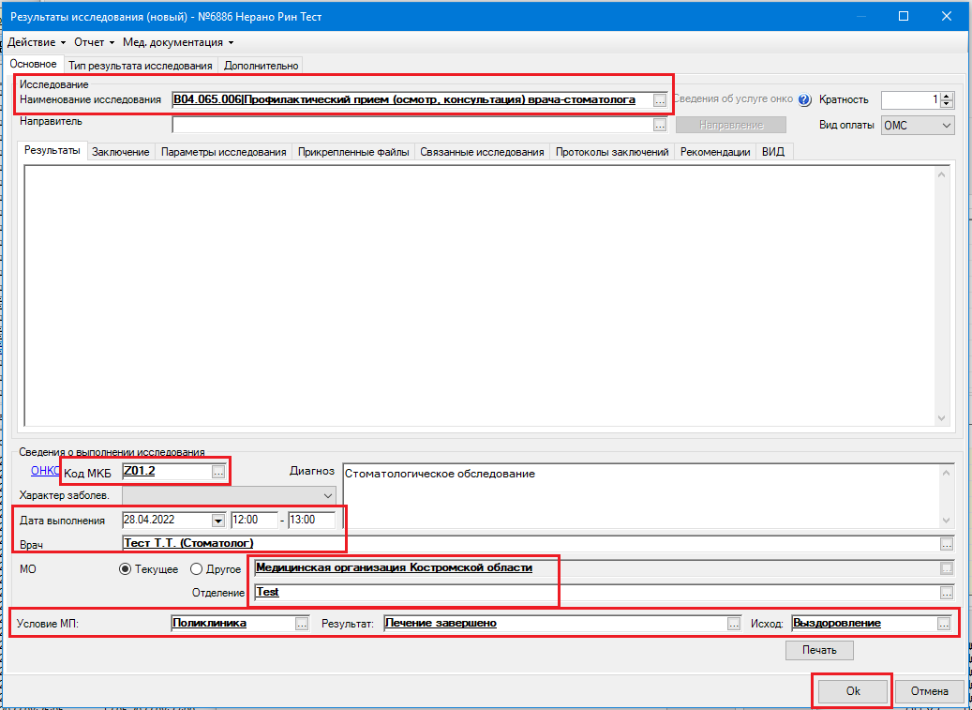

«Наименование исследования» (обращаем Ваше внимание, что через краткий ввод можно внести только профилактические посещения врача (услуги: B04.064.002, B04.065.006, B04.065.002, B04.065.004) при использовании дополнительных услуг, таких как глубокое фторирование эмали зуба, обучение гигиене полости рта и др. используется полный ввод), «Код МКБ», «Дата выполнения и время выполнения», «Врач», «МО», «Отделение», «Условие МП», «Результат», «Исход». Далее нажимаем «ОК».

2. Ввод данных об оказанных стоматологических услугах с рабочего места оператора для одного или нескольких зубов

В главном меню системы нажимаем «Ввод данных» - «Ввод талонов по случаю обращения». Находим пациента в базе или вводим данные нового пациента. Для ввода обращения в таблице «Обращения» нажимаем «Insert». На форме «Обращение» указываем дату обращения, при необходимости заполняем другие данные. На вкладке «Случай заболевания» создаем новую
консультацию в таблице «Консультации» нажатием кнопки «Insert».

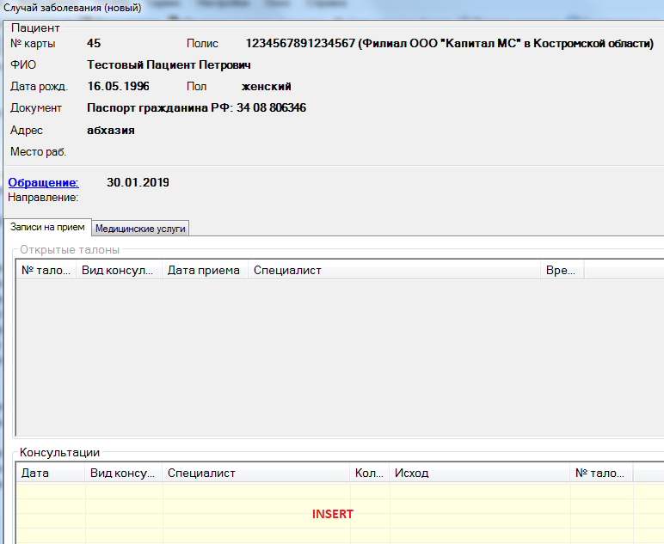
Откроется форма ввода талона. На форме ввода заполняем поля:

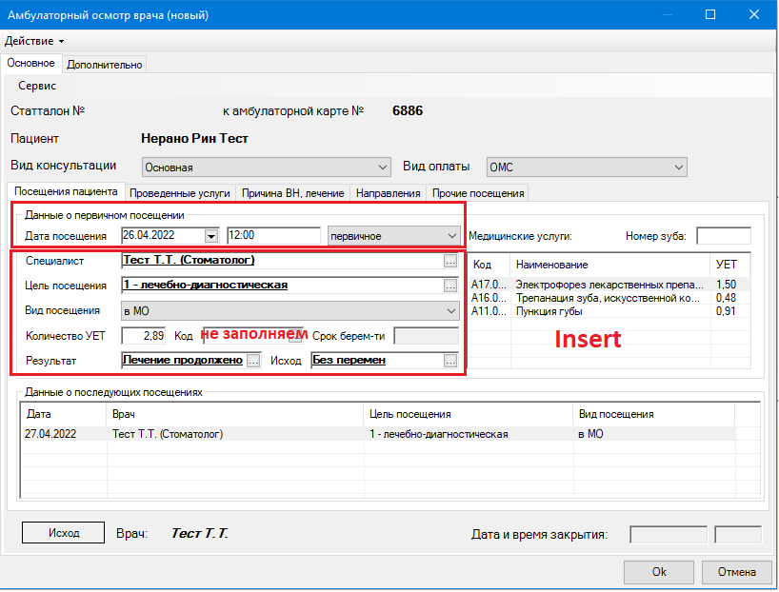

Поле «Код» - НЕ заполняем. Заполнение поля Время – не обязательно.
Для ввода услуг нажимаем «Insert» в таблице «Медицинские услуги». Откроется справочник медицинских услуг. С зажатой клавишей Ctrl выбираем все оказанные на приеме услуги и нажимаем «OK»:

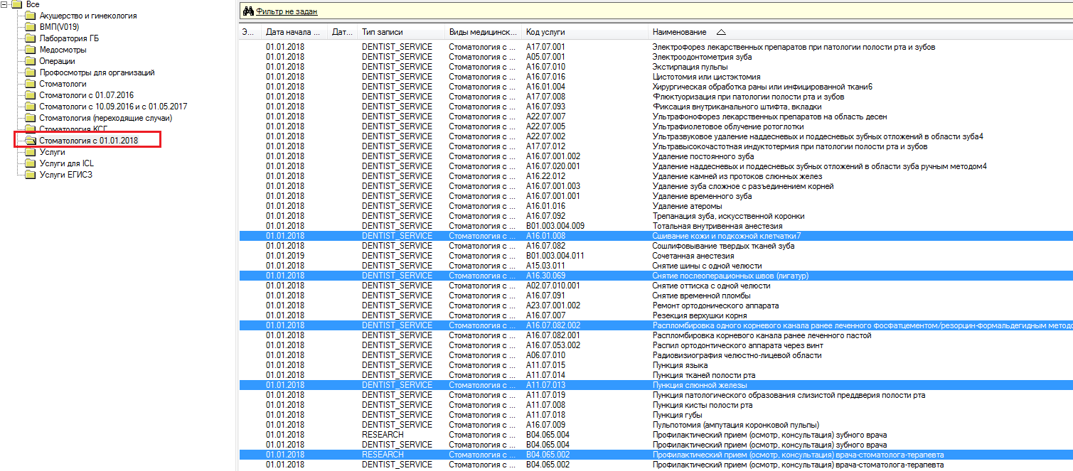

Откроется форма ввода данных об оказанных услугах. Заполняем поля «Код МКБ» и «Номер зуба», и нажимаем «OK»:

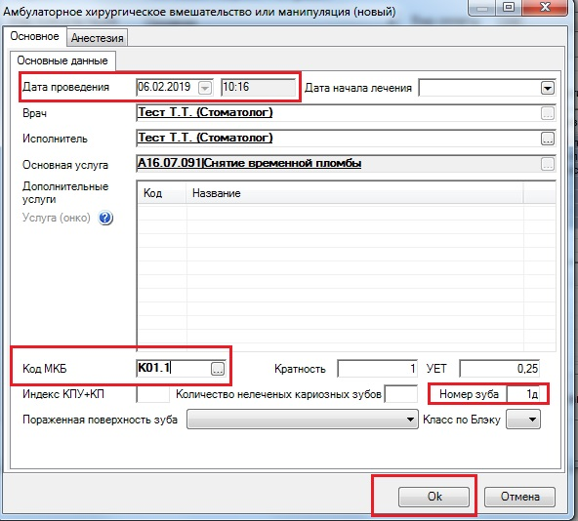

При сохранении будут проставлены УЕТ по всем услугам, согласно актуальной номенклатуре.
Если необходимо изменить номер зуба, достаточно указать его в поле «Номер зуба» над таблицей «Медицинские услуги» и нажать «Enter». Если одну из услуг оказывал другой врач, то в данной услуге необходимо изменить Исполнителя.
Если лечение зуба не завершилось в одно посещение, то вводятся повторные консультации в раздел «Данные о последующих посещениях»:

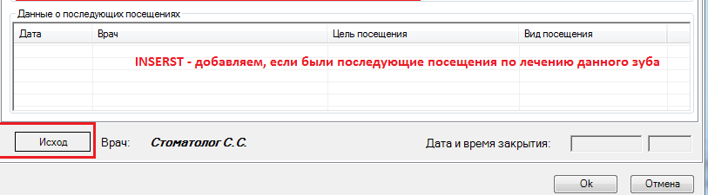

После завершения ввода данных о лечении - заполняем данные об исходе заболевания на форме «Исход».

Если в рамках одного обращения осуществлялось лечение второго и последующих зубов, то ввод осуществляется через создание нового случая обращения. «Ввод талонов по случаю обращения» - Находим пациента в базе или вводим данные нового пациента. Для ввода обращения в таблице «Обращения» нажимаем «Insert». На форме «Обращение» указываем дату обращения, при необходимости заполняем другие данные. На вкладке «Случай заболевания» создаем новую консультацию в таблице «Консультации» нажатием кнопки «Insert».

3. Ввод данных об оказанных стоматологических услугах с рабочего места врача.

В главном меню системы нажимаем «Принять пациента» или, если была произведена предварительная запись, то «Амбулаторный прием» – «Записи на прием».
Находим пациента в базе. Для ввода обращения в таблице «Обращения» нажимаем «Insert».
На форме «Обращение» указываем дату обращения, при необходимости заполняем другие данные.
На форме амбулаторной карты нажимаем «Новый осмотр» и заполняем данные.
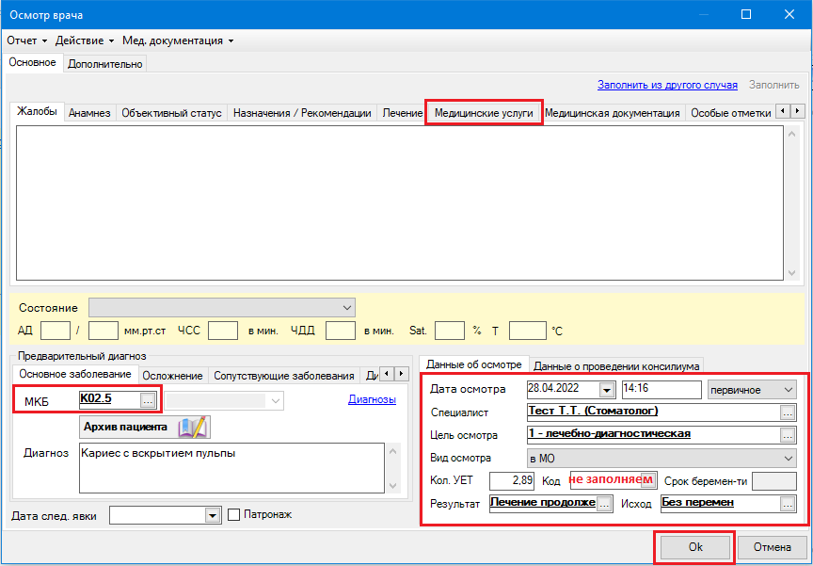

Поле «Код» - НЕ заполняем. Заполнение поля Время – не обязательно.
Для ввода услуг нажимаем «Insert» в таблице «Медицинские услуги». Откроется справочник медицинских услуг. С зажатой клавишей Ctrl выбираем все оказанные на приеме услуги и нажимаем «OK»:

Откроется форма ввода данных об оказанных услугах. Заполняем поля обязательно к заполнению «Номер зуба», и нажимаем «OK».

При сохранении будут проставлены УЕТ по всем услугам согласно актуальной номенклатуре.
Если лечение зуба не завершилось в одно посещение, то вводятся повторные консультации нажатием «Новый осмотр».
После завершения ввода данных о лечении - заполняем данные об исходе заболевания на форме «Исход» через кнопку «Закрыть случай».
Если в рамках одного обращения осуществлялось лечение второго и последующих зубов, то на форме «Принять пациента» - Находим пациента в базе. Для ввода обращения в таблице «Обращения» нажимаем «Insert».
На форме «Обращение» указываем дату обращения, при необходимости заполняем другие данные.
На форме амбулаторной карты нажимаем «Новый осмотр» и заполняем данные.

